Schulstart ohne 50 Minuten Stunde
Zu Schulbeginn wurde eine besondere Form von modernem Projektunterricht an der HLUW Yspertal durchgeführt. Im Rahmen von sogenannten „Arbeitstagen“ wird der praktische Unterricht zum normalen Schulalltag. Für den 1. Jahrgang gibt es eine „Newcomer-Woche“.

Yspertal, Stift Zwettl – Thema der letzten Tage in den Medien war unter anderem das „weg“ von der 50 Minuten Schulstunde. „Bereits im ersten Lehrplan unserer Unikatschule in Österreich wurde der Projektunterricht stark verankert. Praxis soll vor der Theorie stehen und dies ist sicherlich auch ein wichtiges Argument, warum sich Jugendliche für unsere berufsbildende Ausbildung entschieden haben. Wir versuchen schon lange Unterrichtseinheiten in einem Block zu vereinen, dies ist der erste Schritt für das Ende der „50 Minuten“ Schulstunde,“ erklärt HR Direktor Mag. Johann Zechner.
Projektunterricht in Form von „Arbeitstagen“ zu Schulbeginn
Arbeitsorganisation, Zeitmanagement, Kostenabschätzung und Teamfähigkeit sind nur einige Schlagwörter, welche bei den sogenannten „Arbeitstagen“ vermittelt werden. Jede Schülerin und jeder Schüler muss eine Arbeitszeitkarte verpflichtend führen. Mit dieser Karte wird neben den Tätigkeiten und dem Zeitaufwand auch der Material- und Hilfsmitteleinsatz dokumentiert. „Die angehenden Absolventen unserer umweltwirtschaftlichen Schule bekommen somit ein Gefühl für Arbeit. Wie lang dauern diverse Arbeiten, welche Materialien werden benötigt und wie aufwendig bzw. anstrengend kann Arbeit sein. Dies sind wichtige Erfahrungen für die Jugendlichen,“ berichtet sehr überzeugter Fachkkoordinator Dr. DI Gerd Vogt von der Vorreiterschule. Ob Fußwegebau, Teichgestaltungen, Kompostierung der Schulparkwiesen, einfache Sanierungs- und Verschönerungsarbeiten im Schul- und Internatsgebäude, Schulgartengestaltung und –pflege, Laborinventarisierungsarbeiten, Grünlandpflege und noch vieles mehr, immer handelt es sich um praktische und nützliche Arbeiten für die Schulgemeinschaft.
91 Neustarter in 3 Klassen
Einige Schülerinnen und Schüler des heurigen dritten Jahrganges erstellten mit dem Betreuer- und Lehrerteam für die Neuankömmlinge ein ausgetüfteltes Einführungsprogramm. Bei der sogenannten „Newcomer-Woche“ werden neben den Erkundungen der neuen Umgebung auch wichtige Schulinhalte, wie zum Beispiel die Energieversorgung, Abfallvermeidung, Abfalltrennung, gesunde Ernährung, Bewegung und Sport in spielerischer und gemeinschaftsfördernder Form, vermittelt. Die Lehrkräfte erstellten dafür eigene praktische Übungsblöcke. „Ich finde es unheimlich super, dass sich die Schülerinnen und Schüler des 3. Jahrganges so um mich kümmern. So lernt man sehr schnell das Umfeld kennen und gewinnt viele neue Freunde“, so eine Newcomerin an der HLUW Yspertal. Mehr als 70 Prozent der Schülerinnen und Schüler aus ganz Österreich leben im angeschlossenen Privatinternat. „Die Neueinsteiger lernten die positiven Seiten des Schul- und vor allem des Internatslebens kennen. Für die Vielen, die wir neu begrüßen konnten, ist besonders das Internat eine sehr wertvolle Lebensschule, welche ich als ehemaliger Internatsschüler auch selber erfahren durfte“, erklärt HR Dir. Mag. Johann Zechner.

HLUW Yspertal - 25 Jahre - Umweltverträglich
In diesem Schuljahr befindet sich die katholische Privatschule des Zisterzienserstiftes Zwettl in ihrem 25-jährigen Bestandsjubiläum. Was vor 25 Jahren klein begonnen hat, hat sich zu einer führenden Ausbildungsinstitution in Europa etabliert. Über 1200 Absolventinnen und Absolventen haben die Schule aus dem Waldviertel bereits erfolgreich verlassen und stellen ihre Frau bzw. ihren Mann in der Wirtschaft. Informationen über die Ausbildungsmöglichkeiten an der HLUW Yspertal erhalten Sie unter http://www.hluwyspertal.ac.at oder per Telefon unter 07415/7249. Bereits am Samstag, 8. November 2014 öffnet die Schule ihre Türen für Interessierte.

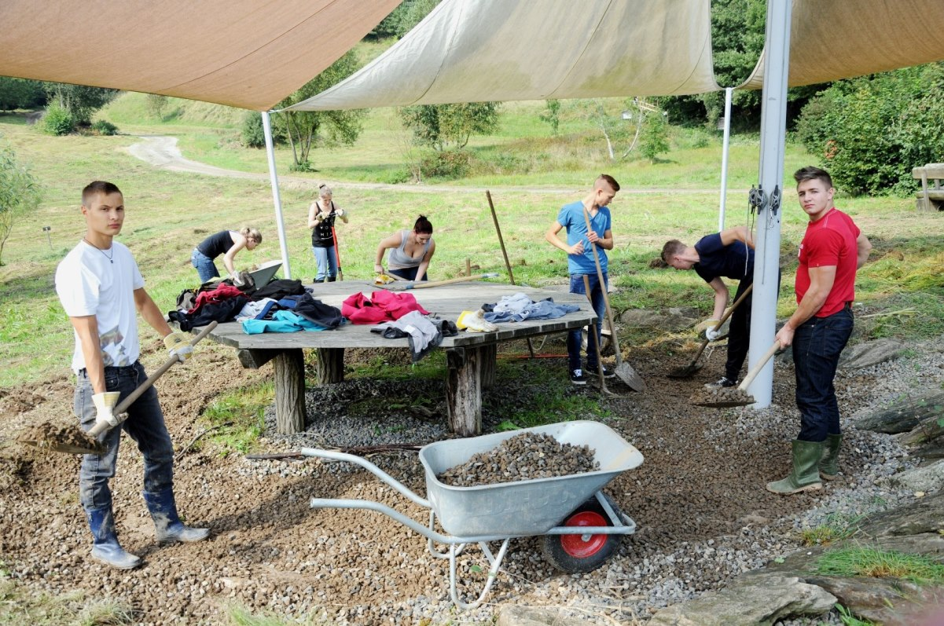
Projektunterricht in Form von „Arbeitstagen“ zu Schulbeginn an der HLUW Yspertal. Ein Gruppe Schülerinnen und Schüler sanierten die Freiluftklasse im angeschlossen „ÖKO-Future-Park“ der Schule.
Fotos: HLUW Yspertal

